T-code : FB03 ที่ user เข้าไประบุชื่อ และที่อยู่เพื่อออกใบเสร็จรับเงิน

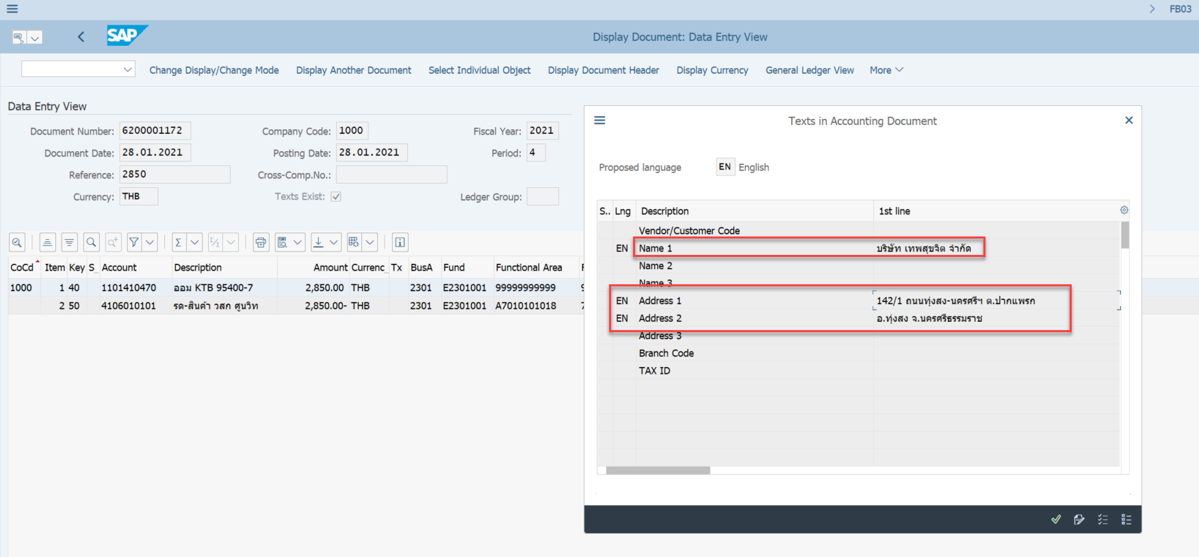

T-code : ZARF001 สำหรับออกใบเสร็จ

